晚清名将之 彭玉麟
彭玉麟(1817年～1890年)，字雪琴，号退省庵主人、吟香外史。祖籍衡永郴桂道衡州府衡阳县(今衡阳市衡阳县渣江镇人)，生于安徽省安庆府。清朝著名政治家，军事家。清末水师统帅，湘军首领，人称雪帅。与曾国藩、左宗棠并称大清三杰，与曾国藩、左宗棠、胡林翼并称大清“中兴四大名臣”，湘军水师创建者、中国近代海军奠基人。官至两江总督兼南洋通商大臣，兵部尚书。
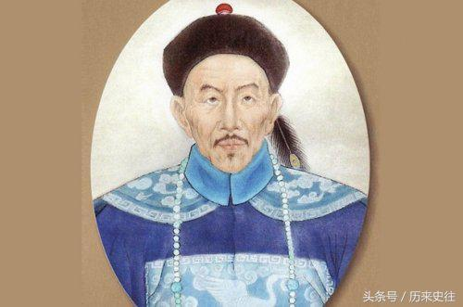

尽管彭玉麟是高官晋爵，但在感情生活上却令人唏嘘。《曾国藩日记》和《郭嵩焘日记》中，都不约而同地提到他“每谈家事为之叹息”，“无家事之欢”。对于这个问题，历史学界普遍认为，彭玉麟有一段鲜为人知的爱情悲剧。他从小在外婆家长大，与外婆家名叫梅姑的养女青梅竹马，情投意合。但迫于礼教的压力，不得不奉母命另娶他人。后来，在彭母的主持下，梅姑嫁到别家，四年后死于难产，彭玉麟闻讯身心俱裂，哭吟“一生知己是梅花”，并发誓要用余生画十万梅花以纪念他心爱的梅姑!他每画成一幅，必盖一章曰“伤心人别有怀抱”、“一生知己是梅花”。其画作虽称不上中国绘画史上的精品，却被称为“兵家梅花”，与郑板桥的“墨竹”合称为清代画坛的“两绝”。
彭玉麟三十六岁那年，青梅竹马的初恋情人梅姑突然撒手人寰，当下就痛不欲生，无奈身为湘军水师主帅，责任重大，不能立刻殉情，随梅姑而去。于是就立誓要在有生之年，画十万朵梅花来纪念已故的梅姑。
在此后四十年里，无论军务、政务多么繁忙，每个夜晚都会深情的挥笔，描绘梅花;并通过笔触在画布上的挥洒，倾吐他心中凄缓哀绝的情思。直到七十六岁临终前，仍强撑着病体，颤抖地拿着画笔，一丝不苟地画着梅花，此时他的双眸仍然同一池秋水那般忧郁痴情。
四十年里，彭玉麟的确说到做到，共画了十万多幅梅花。虽然在此期间，他一直寡居，永绝了妻室之欢。但内心并不孤寂，每天通过画笔在于梅姑交流，每晚都透过梅花在于梅姑互诉衷肠。
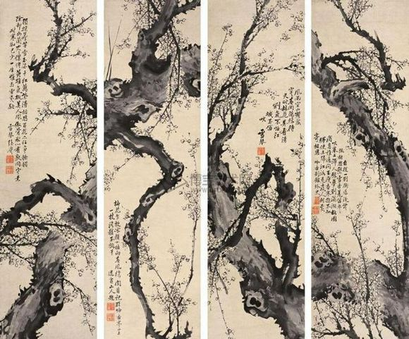

太平天国灭亡后，清政府论功行赏，彭玉麟晋爵一等轻车都尉，并官升八省漕运总督。但已经完成“道德”使命(湖湘将领将镇压太平天国视为道德使命)的彭玉麟此时已心灰意冷。“生平最薄封侯愿，愿与梅花过一生”，这是彭玉麟的心愿，于是他就屡次上书辞官。清政府依常人逻辑，认为彭玉麟是嫌官位太低，于是就先后六次的给他加官晋爵，加封他诸如“两江总督”、“南洋通商大臣”、“兵部尚书”等高官。
梅姑的死，让彭玉麟去意已绝;所有官位，他都一概谢绝。朝廷无奈之下，只得将这些官位先后转给李鸿章、左宗棠。所以当时民谚“彭玉麟拼命辞官，李鸿章拼命做官”。最后，清政府为了留住彭玉麟，新置“长江巡阅使”，规定每年巡视长江水师一次，其余时间自便并享钦差大臣待遇。
再也推辞不了的彭玉麟，为了方便巡视水师，将家安在了西湖之畔。当时湘军将领，哪一户住宅都是精致华美的江南园林。可对彭玉麟而言，没有了梅姑，再精致华丽的住宅都只是冰冷的摆设;于是将梅姑墓迁到了西湖旁，又在墓的旁边盖起了座简单的草楼和上百株梅花。白日，就在墓旁吹笛，那曲子都是他们儿时青梅竹马的回忆;夜晚，就画梅花，诗梅花“三生石上因缘在，结得梅花当蹇修”、“无补时艰深愧我，一腔心事托梅花”、“颓然一醉狂无赖，乱写梅花十万枝”。
虽然痴情于梅姑，无心官场，过着半隐半仕的生活;但绝非将国事高高挂起，漠不关心。公元1883年，中法战争爆发，朝中已无大将。面对国难，年逾七十的彭玉麟，雄姿英发，欣然接受朝廷征召，带着棺材，领兵部尚书，开赴广东，主持中法战争。
最终，彭玉麟凭他严密的军事部署和丰富的作战经验，指挥老部下冯子才等人先后取得镇南关大捷和谅山大捷，赢得了中法战争的胜利。正当彭玉麟准备一鼓作气，趁势收复越南时，却受到了李鸿章等妥协派朝臣的干扰，不能进一步扩大战果。
彭玉麟对此忧愤交加，终于一病不起。去世时，除了所部官兵，便只有那十万多幅梅花陪在身旁;除此，既无亲戚，又无余财。可见，彭玉麟既是刚直清廉的好官，又是条顶天立地、有情有义的好男儿、伟丈夫。
